Как добраться до Павловского Посада

На личном авто🚘:
На Восток ~2ч 8 мин
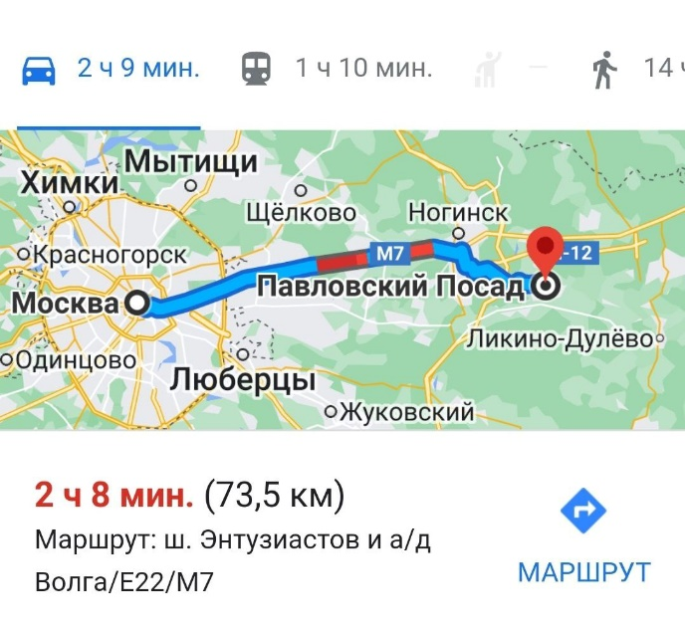

На поезде🚅:
Цена: 240₽
Москва Курская- Павловский Посад
Время в пути ~1 час 30 мин
Частота отправления ~47 раз в день
С актуальным расписанием можно ознакомиться на сайте tutu.ru
https://www.tutu.ru/rasp.php?st1=56008&st2=59108&date=28.06.2023

На автобусе🚌:
N°386
Цена: 100-300₽
От станции метро Партизанская- Павловский Посад
Время в пути ~1 час 40 мин
Частота отправления ~ 7 раз в день
С актуальным расписанием можно ознакомиться на сайте Яндекс Расписание
https://rasp.yandex.ru/search/bus/?fromId=c213&fromName=Москва&toId=c10746&toName=Павловский+Посад&when=28+июня

